1. 车展类需求书中填写配额要求时页面显示不全

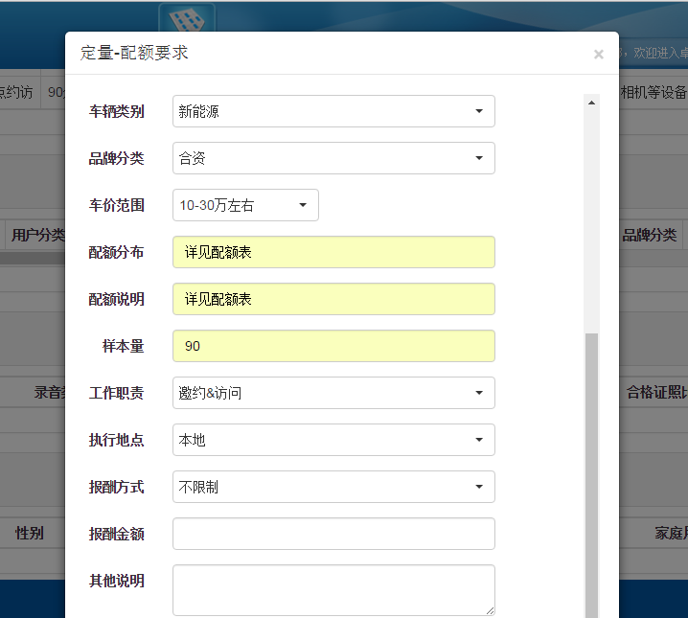

1. 车展类需求书中座谈会样本定义，第一项应为性别

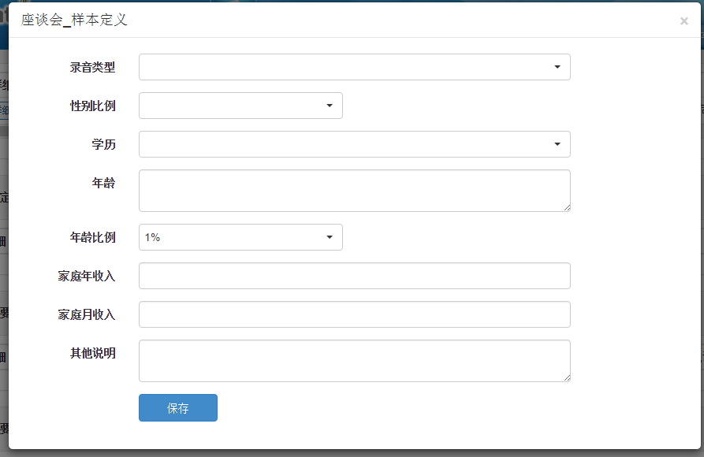

1. 车展类的需求书导出模板错误，与平台上的模板不一致

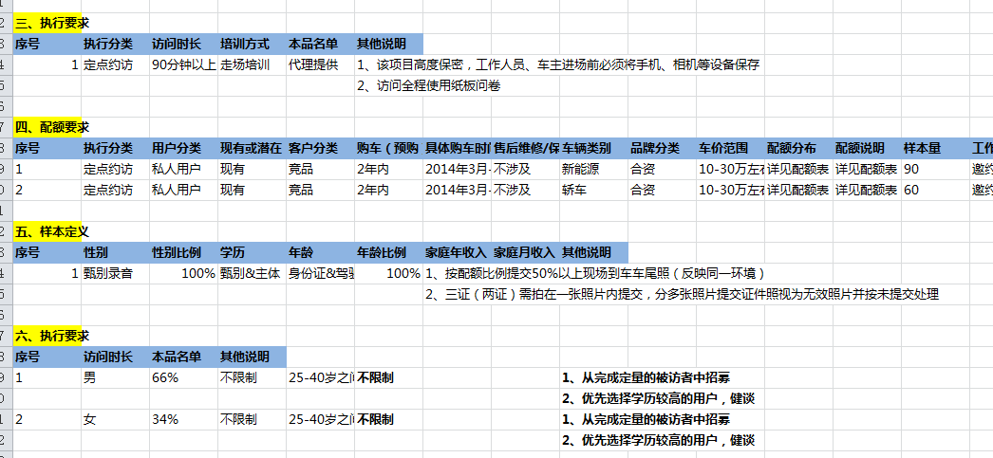

1. 车展类和支持类的确认单模板发邮件发出去的里面都是空白，其中有一部分应该由需求书导入的内容也都没有

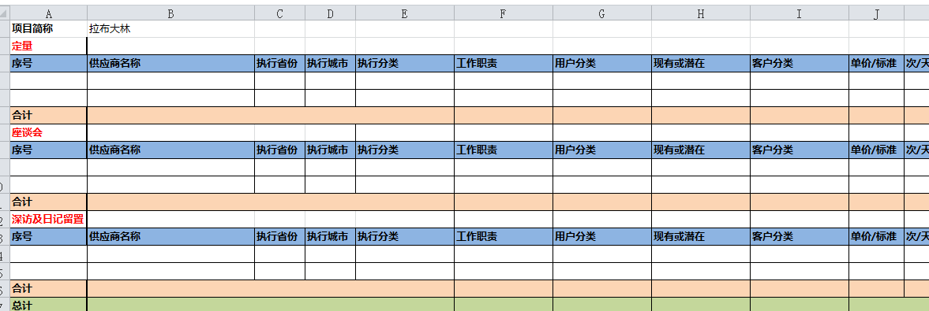

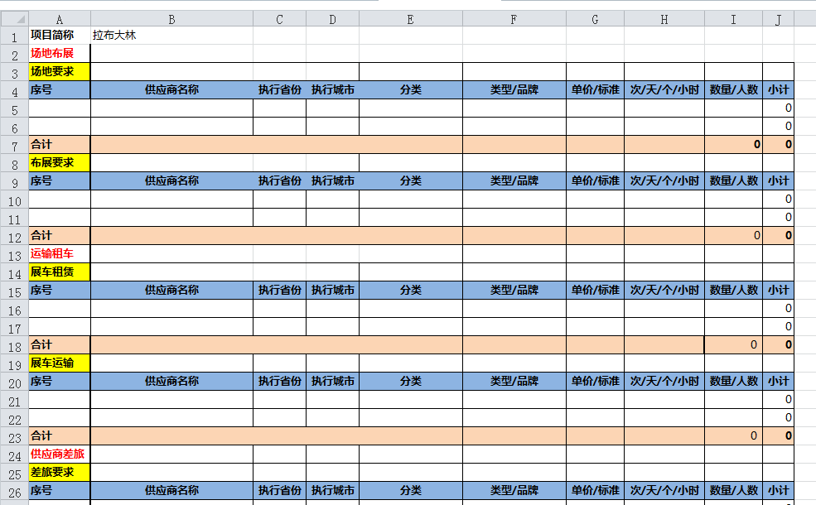

1. 填写立项信息时，人员信息中部门依然有证券部

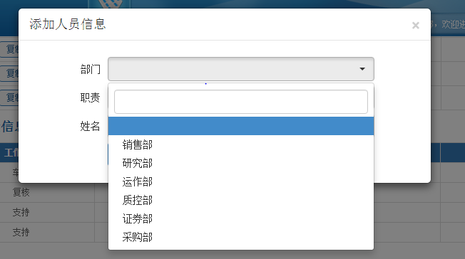

1. 无法填写支持类需求书